응력 해석 FEM

작성자: 서호원

회사: SolidWorks Corp.

머리말

파일 정보

재질

하중 & 구속 조건

스터디 등록 정보

담당자

응력 해석 결과

변형 해석 결과

변위 해석 결과

변형 결과

평가 결과

설계 시나리오 결과

부록

1. 머리말
FEM 해석 개요 FEM

노트:
이 보고서에 제시된 데이터에만 의존하여 설계 결정을 내리는 일이 없도록 주의하시기 바랍니다. 이 해석 결과를 다른 실험적인 데이터와 실제 경험과 같이 사용하십시오.최종 설계를 확인하기 위해 필드 테스팅은 필수입니다. COSMOSWorks 필드 테스팅 시간을 절약하여 제품의 조기 시장 생산을 가능하도록 합니다.

2. 파일 정보

모델 이름: | FEM
모델 위치: | C:\DOCUME~1\SEOHOW~1\바탕화~1\200710~1\FEM.SLDASM
해석 결과 파일 위치: | D:\Program Files\SolidWorks\COSMOS\work
스터디 이름: | static (-Default-)

3. 재질

번호 | 파트 이름 | 재질 | 질량 | 체적
1 | hub-1 | Gray Cast Iron (SN) | 0.100551 lb | 0.386563 in^3
2 | shaft-1 | Alloy Steel (SS) | 0.521137 lb | 1.87338 in^3
3 | spider-1 | 6061 Alloy | 0.373576 lb | 3.82983 in^3

4. 하중 & 구속 조건

구속
구속-1 <spider-1> | on 3 면(복수면) 고정(평행이동량 없음).
설명:

하중
하중-1 <shaft-1> | on 1 면(복수면) 부가 집중하중 300 lb 면 방향 방향1 선택면 우측면 균일 분포 | 연속 로딩
설명:

5. 스터디 등록 정보

메시 정보
메시 유형: | 개체 메시
사용된 메시방법: | Standard
자동 전이: | 적용
완만한 연결: | 적용
Jacobian Check: | 4 Points
요소 크기: | 0.2 in
허용 공차: | 0.01 in
품질: | 2차 요소 해석:
요소 수: | 11375
절점 수: | 19118

해석 솔버 정보
품질: | 2차 요소 해석:
솔버 유형: | FFEPlus
옵션: | 열효과 고려
열 옵션: | 입력 온도
열 옵션: | 제로 변형 참조 온도: 298 Kelvin

6. 담당자

초기 접촉 상태: 접촉면 - 본드 접촉

7. 응력 해석 결과

이름 | 유형 | 최소치 | 위치 | 최대치 | 위치
플롯2 | VON: Von Mises 응력 | 0.0291694 psi  절점: 5220 | (0.0850209 in,  0.368341 in,  4.48915 in) | 8750.89 psi  절점: 14108 | (-2.02611 in,  -0.820803 in,  -0.141687 in)

FEM-static-응력-플롯2
JPEG
보기 | 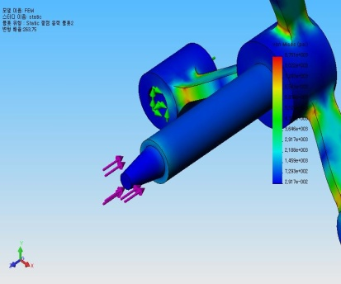

8. 변형 해석 결과

이름 | 유형 | 최소치 | 위치 | 최대치 | 위치
플롯2 | ESTRN: 상응 변형율 | 8.17234e-010  절점: 5220 | (0.0850209 in,  0.368341 in,  4.48915 in) | 0.000775323  절점: 14108 | (-2.02611 in,  -0.820803 in,  -0.141687 in)

FEM-static-변형율-플롯2
JPEG
보기 | 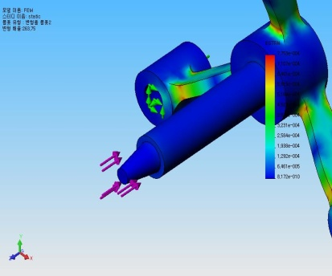

9. 변위 해석 결과

이름 | 유형 | 최소치 | 위치 | 최대치 | 위치
플롯2 | URES: 총변위 | 0 in  절점: 6261 | (2.46514 in,  -1.20387 in,  0.487039 in) | 0.00234926 in  절점: 5779 | (-0.245157 in,  0.199075 in,  3.78822 in)

FEM-static-변위-플롯2
JPEG
보기 | 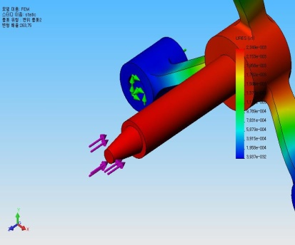

10. 변형 결과

플롯 번호 | 축척 계수
1 | 263.75

FEM-static-변형-플롯1
JPEG
보기 | 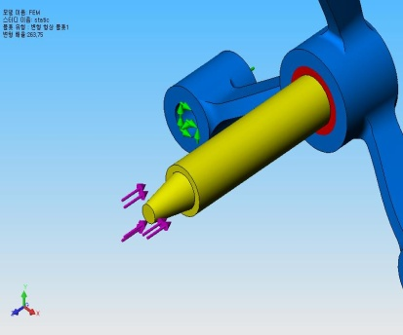

11. 평가 결과

FEM-static-해석 결과 평가-플롯1
JPEG
보기 | 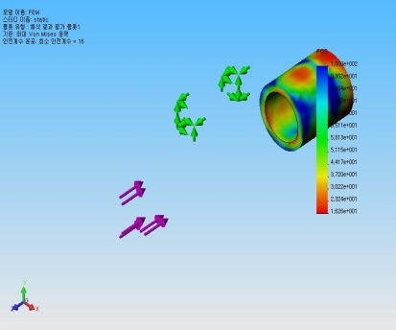

12. 설계 시나리오 결과

13. 부록

재질명: | Gray Cast Iron (SN)
설명:
재질원: | 라이브러리 파일
재질 라이브러리 이름: | cosmos materials
재질 모델 유형: | 선형 등방성 탄성

속성 이름 | 값 | 단위 | 값 유형
탄성 계수 | 9.5983e+006 | psi | 불변
포아송비 | 0.27 | NA | 불변
전단 계수 | 7.2519e+006 | psi | 불변
질량 밀도 | 0.26012 | lb/in^3 | 불변
인장 응력 | 21996 | psi | 불변
압축 응력 | 82986 | psi | 불변
열 팽창률 | 6.6667e-006 | /Fahrenheit | 불변
열 전도율 | 0.00060186 | BTU/(in.s.F) | 불변
비열 | 0.12184 | Btu/(lb.F) | 불변

재질명: | Alloy Steel (SS)
설명:
재질원: | 라이브러리 파일
재질 라이브러리 이름: | cosmos materials
재질 모델 유형: | 선형 등방성 탄성

속성 이름 | 값 | 단위 | 값 유형
탄성 계수 | 3.0458e+007 | psi | 불변
포아송비 | 0.28 | NA | 불변
전단 계수 | 1.1458e+007 | psi | 불변
질량 밀도 | 0.27818 | lb/in^3 | 불변
인장 응력 | 1.0498e+005 | psi | 불변
항복 응력 | 89985 | psi | 불변
열 팽창률 | 7.2222e-006 | /Fahrenheit | 불변
열 전도율 | 0.00066874 | BTU/(in.s.F) | 불변
비열 | 0.10989 | Btu/(lb.F) | 불변
가공경화지수 (0.0-1.0; 0.0=등방성; 1.0=키네마틱) | 0.85 | NA | 불변

재질명: | 6061 Alloy
설명:
재질원: | 라이브러리 파일
재질 라이브러리 이름: | cosmos materials
재질 모델 유형: | 선형 등방성 탄성

속성 이름 | 값 | 단위 | 값 유형
탄성 계수 | 1.0008e+007 | psi | 불변
포아송비 | 0.33 | NA | 불변
전단 계수 | 3.771e+006 | psi | 불변
질량 밀도 | 0.097544 | lb/in^3 | 불변
인장 응력 | 17997 | psi | 불변
항복 응력 | 7998.6 | psi | 불변
열 팽창률 | 1.3333e-005 | /Fahrenheit | 불변
열 전도율 | 0.0022737 | BTU/(in.s.F) | 불변
비열 | 0.31056 | Btu/(lb.F) | 불변

